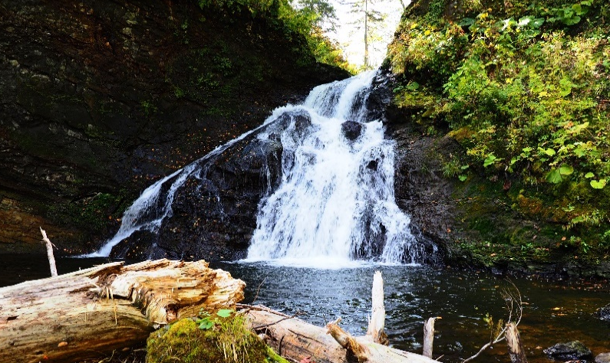        雄武町公式  ホームページ  雄武町公式  X(旧Twitter)  雄武町公式  ＬＩＮＥ | 雄武町公式  ホームページ  雄武町公式  X(旧Twitter)  雄武町公式  ＬＩＮＥ
雄武町公式  ホームページ  雄武町公式  X(旧Twitter)  雄武町公式  ＬＩＮＥ | 雄武町公式  ホームページ  雄武町公式  X(旧Twitter)  雄武町公式  ＬＩＮＥ
雄武町公式  ホームページ  雄武町公式  X(旧Twitter)  雄武町公式  ＬＩＮＥ | 雄武町公式  ホームページ  雄武町公式  X(旧Twitter)  雄武町公式  ＬＩＮＥ
雄武町公式  ホームページ  雄武町公式  X(旧Twitter)  雄武町公式  ＬＩＮＥ | 雄武町公式  ホームページ  雄武町公式  X(旧Twitter)  雄武町公式  ＬＩＮＥ
雄武町公式  ホームページ  雄武町公式  X(旧Twitter)  雄武町公式  ＬＩＮＥ | 雄武町公式  ホームページ  雄武町公式  X(旧Twitter)  雄武町公式  ＬＩＮＥ

